Secretaria Municipal de Educação
E.M.E.B. Professor Vitoldo Alexandre Czech
Diretora: Lucélia Aparecida Gabrielli
Assessora Pedagógica: Maria Claudete T. Gervásio
Assessora Administrativa: Rosane Eva Bucco
Professora: Gislaine Guindani
Disciplina: Prosedi 2 º vespertino

SEQUÊNCIA DIDÁTICA – BRINCADEIRAS E JOGOS -31/08/20 á04/09/20

- PROCEDIMENTOS DE ENSINO: DOMINÓ DAS PALAVRAS.
1° PASSO: DESENHAR OU IMPRIMIR O DOMINÓ DAS PALAVRAS. COLAR EM UM MATERIAL MAIS DURINHO.
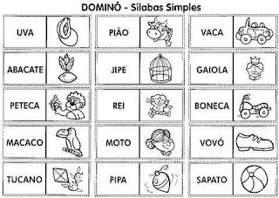
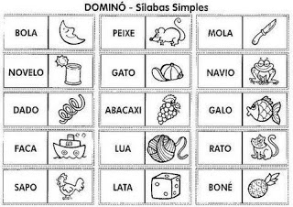
2°PASSO: RECORTAR AS PEÇAS COMO NO EXEMPLO:

3° PASSO :
- MODO DE JOGAR: NO DOMINÓ DAS SÍLABAS SERÃO DIVIDIDAS 15 CARTAS PARA CADA JOGADOR.
O PRIMEIRO JOGADOR ESCOLHE UMA CARTA, O OUTRO JOGADOR VAI PROCURAR SE POSSUÍ UMA DAS DUAS PARTES DA CARTA QUE SEU AMIGO (A) JOGOU. OBSERVE O EXEMPLO:
O JOGADOR ESCOLHEU A CARTA QUE TEM A ESCRITA DO DADO E O DESENHO DA MOLA.
AGORA O OUTRO JOGADOR PRECISA ENCONTRAR OU A ESCRITA DA MOLA OU O DESENHO DO DADO. NESTE CASO ELE ENCONTROU O DESENHO DO DADO.
GANHA O JOGADOR QUE PRIMEIRO TERMINAR AS SUAS CARTAS.

DEPOIS REALIZE A LEITURA DAS PALAVRAS.

BOA ATIVIDADE! SAUDADES!

